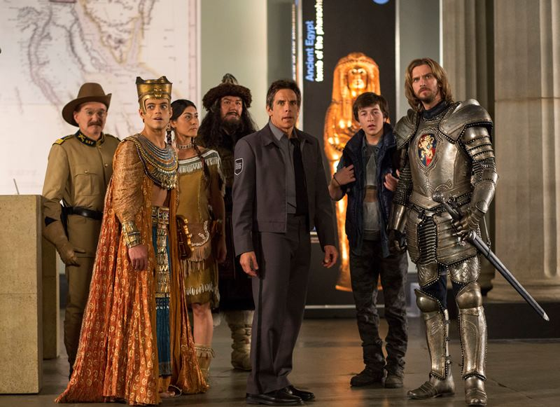
Noc v muzeu: Tajemství hrobky
(Night at the Museum: Secret of the Tomb)
Premiéra: 18. 12. 2014

20th Century Fox, USA, Velká Británie, 2014
Režie: Shawn Levy
Scénář: David Guion, Michael Handelman
Kamera: Guillermo Navarro
Hudba: Alan Silvestri
Hrají: Ben Stiller, Robin Williams, Dan Stevens, Owen Wilson, Ben Kingsley, Rebel Wilson, Dick Van Dyke, Rami Malek, Steve Coogan, Ricky Gervais, Mickey Rooney
V českém znění: David Prachař, Ladislav Mrkvička, Igor Bareš, Robin Pařík, Viktor Dvořák, Bohdan Tůma, Martin Sobotka, Jan Maxián, Simona Postlerová, Pavel Soukup

Ještě jedna noční směna a Země bude zachráněna
Připravte se nejdivočejší a nejdobrodružnější Noc v muzeu všech dob. Jejím hlavním hrdinou je opět nejznámější noční hlídač na světě Larry (Ben Stiller), který pracuje v Americkém přírodovědném muzeu v New Yorku. A právě zde každou noc ožívají muzejní exponáty. Za tímhle neuvěřitelným kouzlem stojí mystická zlatá deska pocházející ze starověkého Egypta, která je tím pádem nejvzácnějším exponátem muzea, aniž o tom má kdokoliv kromě Larryho tušení.
Larry se díky tomu při svých nočních službách rozhodně nenudí a navíc má mezi muzejními kousky řadu přátel nebo aspoň známých. Patří mezi ně faraón Ahkmenrah (Rami Malek), prezident Theodor Roosevelt (Robin Williams), nejmocnější vládce hunské říše Attila (Patrick Gallagher), římský centurion Octavius (Steve Coogan), parta neandertálců, kovboj Jedediah (Owen Wilson) a mnozí další. Občas si pro podrbání přijde i kostra Tyranosaura.
Živé i neživé hrdiny ale čeká nemilé překvapení. Zlatá deska začíná navzdory svému materiálu korodovat a kouzlo se pomalu leč neúprosně vytrácí. Pro oživlé exponáty a jejich ochránce Larryho tím začínají nejen krušné chvilky ale i jejich největší dobrodružství, které je přivede až za Atlantik. Rozluštění a řešení jejich potíží se totiž nachází v oddělení egyptských sbírek Britského muzea v Londýně. V této slavné a významné instituci naši podivuhodnou partu rozšíří nejen místní oživlí hrdinové v čele s děsně nabušeným rytířem Lancelotem (Dan Stevens), ale i zdejší noční hlídačka Tilly (Rebel Wilson). V metropoli Británie na ně ale nečekají jen nová přátelství. Aby zachránili kouzlo a tím i sebe, musí čelit mnohým nebezpečenstvím a porazit silného protivníka.

Přístupnost: pro všechny
Žánr: rodinný / dobrodružný / komedie
Verze: dabing a anglicky s českými titulky
Stopáž: 98 min
Formát: 2D DCP
Monopol do: 17. 6. 2016
Propagace: plakáty A1, plakáty A3, fotosky, tisk, rozhlas, internet
Programování: Zuzana Černá, tel: 582 365 576, GSM: 602 836 993, cerna@cinemart.cz

